¿Cómo voy? Nat. N3

Nombre: _______________________________________ 2°año ____
(Nombre – Apellido)
Objetivo: Conocer los sistemas de nuestro organismo, sus principales órganos y funciones.
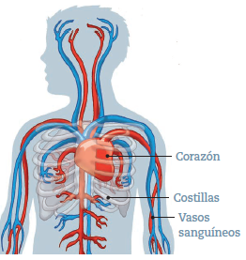
Lee las afirmaciones y encierra la alternativa correcta.

1. Este órgano envía con fuerza la sangre a todo el cuerpo es:
A) el corazón
B) el cerebro.
C) los músculos

2. ¿Qué estructura protege al corazón?
A) Los vasos sanguíneos B) Las costillas. C) La piel.

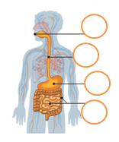
3. Completa con los números que correspondan según las partes del sistema digestivo.

1. esófago
2. boca
3. intestinos
4. estómago

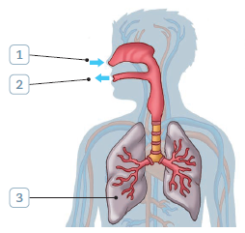
4. Completa las afirmaciones escribiendo el número que corresponda según la ilustración.

a) Los pulmones corresponde al número
b) El inhalar corresponde al número
c) El exhalar corresponde al número

